Očistec II.
1 Už slunce na obzoru vyšlo málem,
2 poledník jehož vrcholným svým bodem
3 přikrývá právě město Jerusalem,
4 a noc svým protilehlým chorovodem
5 šla z Gangu s Vahami, jež z rukou
6 sice vypadnou, když k výši jde svým chodem,
7 takže, kde stál jsem, Jitřenčiny líce,
8 jež růžovou a bílou barvu mají,
9 přílišným věkem žloutla víc a více.
10 My ještě zůstávali na okraji
11 moře, jak ti, co sní už o výpravě
12 a srdcem jdou, však tělem prodlévají.
13 A ejhle, jako před svítáním právě
14 nad mořem hustou parou v rudé kráse
15 Mars na Západě bleskne mihotavě,
16 tak uzřel jsem - a kéž je uzřím zase ! -
17 světlo, jež mořem se tak ryche hnalo,
18 že sotva jaký let s ním vyrovná se.
19 Když oči odvrátil jsem jenom málo,
20 abych se na to zeptal Vůdce svého,
21 hned jasnější a větší se mi zdálo.
22 Pak zjevilo se s obou krajů jeho
23 sám věru nevím jaké bílé plání
24 a zvolna druhé vyšlo vespod něho.
25 Můj Mistr ještě slovo neřek’ ani,
26 když první běl se ukázala křídly,
27 však když už lodivod byl k rozeznání,
28 vzkřik’: „Na kolena, co tvé oči zhlídly,
29 toť Anděl Boží ! Sepni ruce ! Jací
30 To oni jsou, již vládnou těmi sídly !
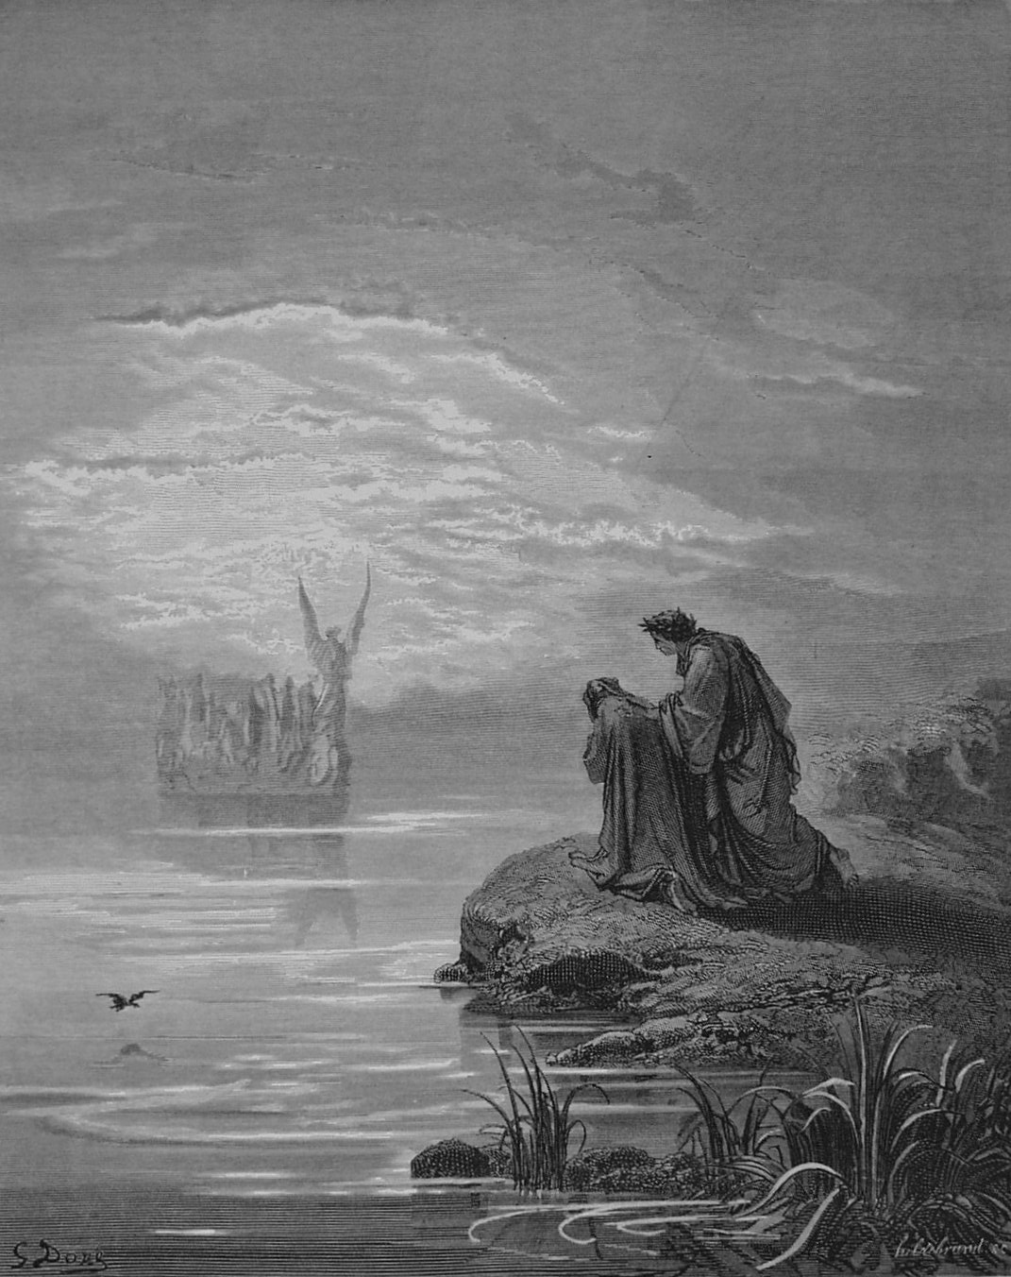

31 Hle, jak jde za svým dílem bez nástroje,
32 vesel či plachet potřeba mu není,
33 a z dálek nesou ho jen křídla dvoje !
34 Hle, kterak bije v mocném napřímení
35 ovzduší perutěmi odvěkými,
36 jež jako lidská srst se nepromění !“
37 Když potom k nám se přibližoval s nimi
38 pták Boží, křídla mu tak jasně plála,
39 že už jich nesnášel můj pohled přímý;
40 já sklopil jej, a loďka jeho malá
41 tak zlehka doplula v tom moři kraje,
42 že voda nic ji v sebe nejímala.
43 Na zádi stál tam kormidelník z ráje,
44 na tváři blaženost měl jeho dětí
45 a přes sto duchů v loďce po okraje.
46 In exitu Israel ze zajetí,
47 zpívali jedním hlasem stále blíže
48 všechno, co v žalmu tom lze uslyšeti.
49 Pak požehnal jim svatým znakem kříže,
50 a když se oni na břeh odebrali,
51 zas odcházel, jak přišel, prost vší tíže.
52 Ostatní nepovědomí se zdáli
53 tohoto místa, zírajíce chvíli
54 jak ten, kdo nové věci zkoumá z dáli.
55 Už slunce všude se světlem , jímž střílí,
56 den vysílalo, a ty jasné střely
57 hned z nebe Kozorožce zaplašili.
58 Lid nový s pozdviženými k nám čely
59 řek’: „Ukažte nám, jestliže ji znáte,
60 tu cestu po níž na vrch bychom směli.“
61 Však Vergilius řek’ jim: „Za to máte,
62 že my snad o tom místě něco víme,
63 však cizinci jsme, jak i vy se zdáte.
64 Jen krátce před vámi sem přicházíme
65 po jiné cestě, drsné, zkaměnělé,
66 že hrou nám bude stoupání teď přímé.“
67 Tu duše, jež si všimli na mém těle,
68 že dechem oživeno ještě dme se,
69 úžasem nad tím zesinaly celé.
70 A jako k poslu, olivu jenž nese,
71 lid tísní se tak zvědav slyšet zprávy,
72 že tlačenici nikdo nevyhne se,
73 zíraly na mne šťastných duší davy,
74 až zapomínaly, že učiniti
75 se krásnými cíl jejich je ten pravý.
76 Vtom jednu z nich já vidím vykročiti
77 s takovým spěchem k sobě z jejich středu,
78 že pohnula mne vstříc jí stejně jíti.
79 Jak marné jsou ty stíny kromě vzhledu!
80 Já třikrát ruce kolem něho vinu
81 a třikrát na prsa je prázdné vedu.
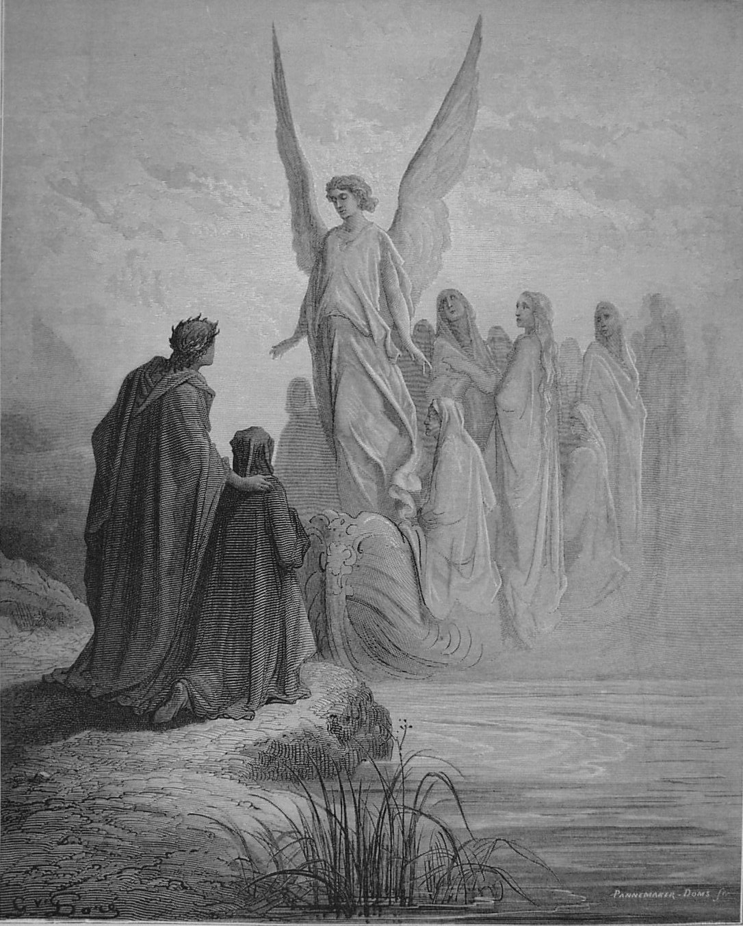

82 Můj údiv as byl zjevný tomu stínu,
83 neb pousmál se, jak můj úžas vzrůstal,
84 a já se vzchopiv, opět s ním se minu.
85 Tu laskavě mi řekl, abych ustal.
86 I poznal jsem, kdo je to nenadále
87 a prosil ho, by chvíli se mnou zůstal.
88 On řek’: „Jak v těle smrtelném dřív stále
89 měl jsem tě rád, i teď je mi to svato,
90 proto se zdržuji. Proč ty jdeš ale ?“
91 „Casello můj, pouť konám svou,“ já na to,
92 „abych se tam, kde teď jsem, vrátil zase.
93 Však pro je tobě tolik času vzato?“
94 A on: „Mně žádná křivda nestala se,
95 když ten, jenž, koho nechce, nenaloží,
96 dřív převézt mne sem odpíral v tom čase,
97 neb vůli svou on tvoří z vůle Boží.
98 Však od tří měsíců už všechny brával,
99 jejichž zástup dychtivý se stále množí.
100 Obrácen k pomoří já často stával,
101 kde Tiber proud svůj slanou vodou hustí,
102 a jako by mě vlídně očekával,
103 svá křídla namířil tam k tomu ústí,
104 neb ti, kdo nejdou k Acheronu dolů,
105 tak k shromaždišti prvně vždy se pustí.“
106 Já: „Nevzal-li ti nový zákon spolu
107 paměť i schopnost zpěvu milostného,
108 jenž tišil vždycky touhu mého bolu,
109 laskavě trochu potěš zvuky jeho
110 mou duši, jež tak smutnou cestu koná,
111 když přichází sem s tíhou těla svého!“
112 „Amor, che nella mente mi ragiona,“
113 on začal náhle zpívati tak sladce,
114 že dosud v duši zní mi sladkost ona.
115 I mistr můj, i já, i ono stádce,
116 jež bylo s ním, jsme v naslouchání stáli,
117 neb pozornost nám poutal jako vládce.
118 My takto jsme jen jeho tónů dbali,
119 však hle, ctný stařec vtom nás popohání
120 volaje: „Dále ! Zde se neotálí !
121 Nač, duše liknavé, to prodlévání ?
122 Pospěšte k hoře svléci slupku hříchu,
123 jež Boha jasně uvidět vám brání !“
124 Jak zrní najdou-li či jílku líchu,
125 holubi zobání se oddávají
126 klidně a nejevíce zvyklou pýchu,
127 však stane-li se věc, z níž bázeň mají,
128 najednou všichni jinou starost jeví
129 a v okamžiku zobu nechávají,
130 tak zřel jsem dav, jak zájmu o ty zpěvy
131 pozbyl a chvátal vzhůru ukvapeně
132 jak muž, jenž spěchá, kam však přijde, neví.
133 Náš odchod rovněž nebyl kvapný méně.

